XХXIII открытый городской турнир «BwB*» по бадминтону
в парном разряде
26 августа 2023 года, г. Кемерово ФГБОУ ВО «КемГУ», ТЦ «КУЗБАСС»

Парный разряд (группа до 150)
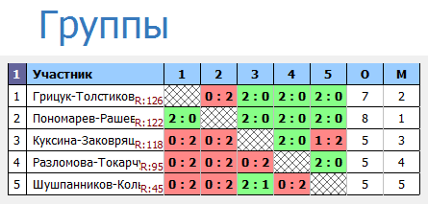

Парный разряд (группа до 250)
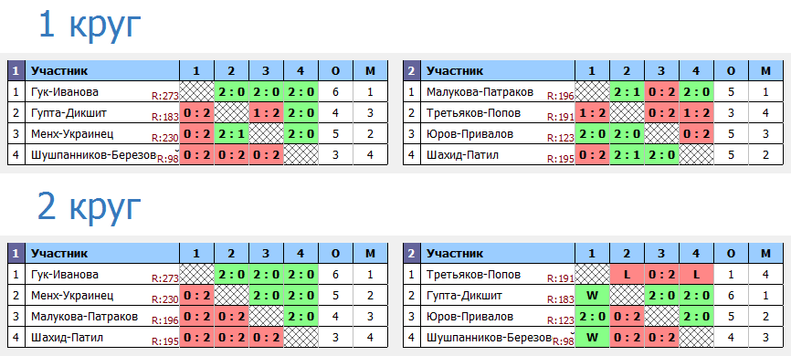

Парный разряд (группа 350+)
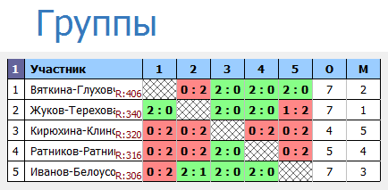

Главный судья_____________________ М.В. Баканов

